Внешний курс на Stepik

Основы кибербезопасности

Шуваев Сергей Александрович

Содержание

# 1 Цель работы

Закончить курс с сертификатом и научиться базовым приемам и методам информационной безопсности.

# 2 Раздел 2.1

Выберите протокол прикладного уровня: HTTPS

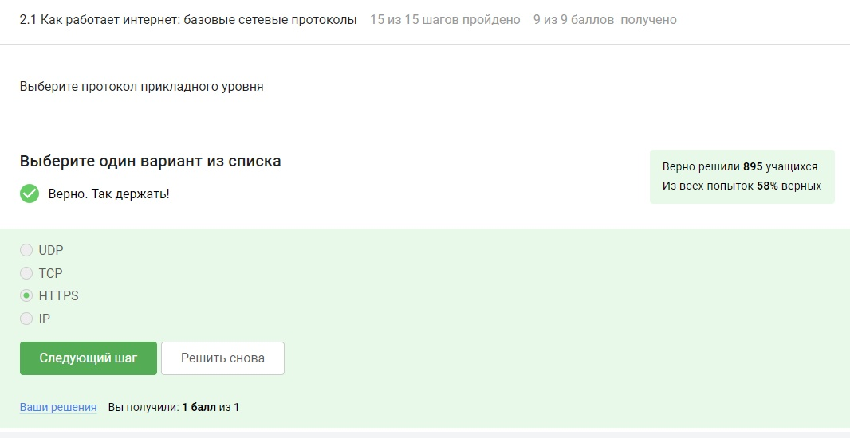

Рис. 1

На каком уровне работает протокол TCP?: транспортном

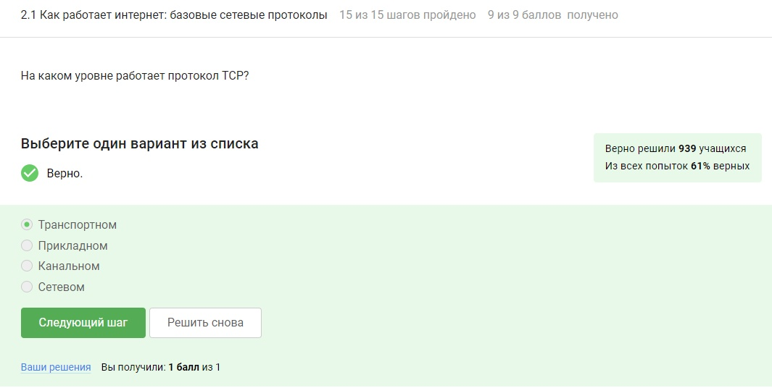

Рис. 2

Выберите все корректные адреса IPv4: 90.11.90.22, 25.198.0.15

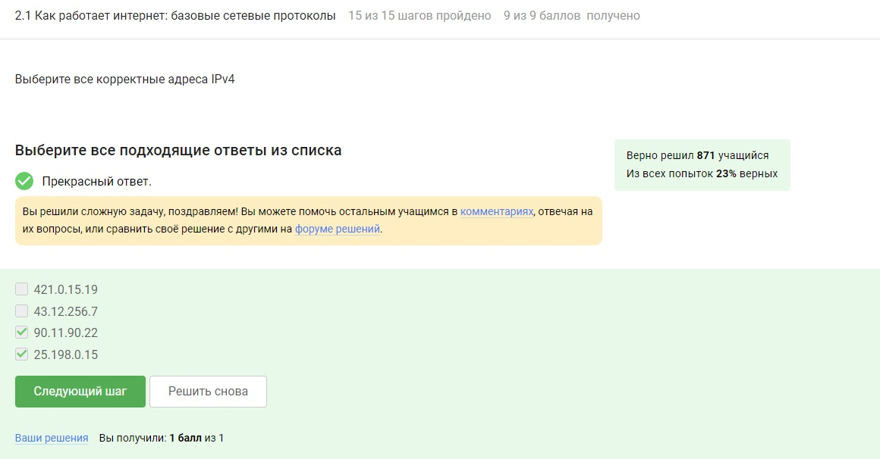

Рис. 3

DNS сервер: сопоставляет IP адреса доменным именам

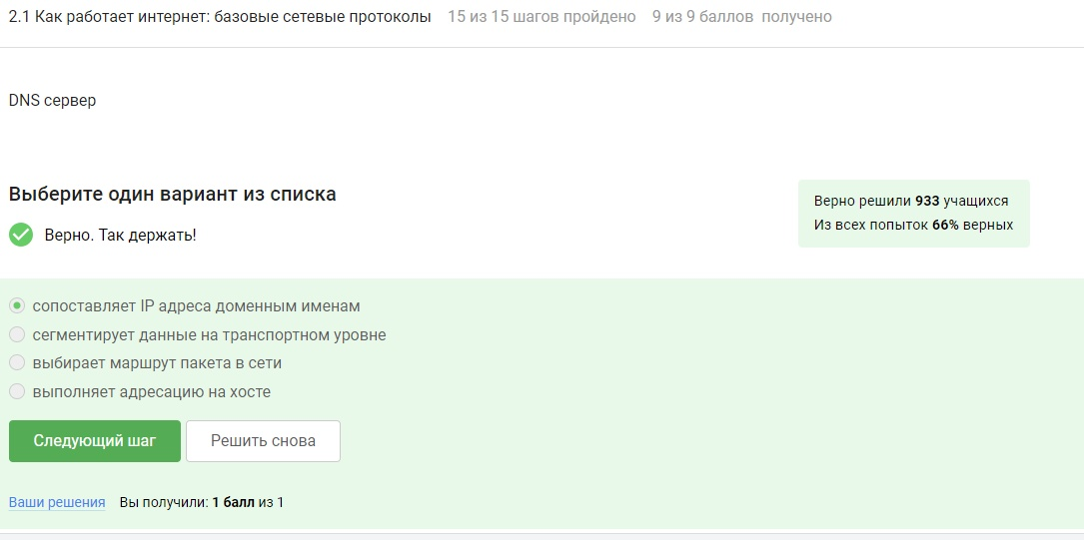

Рис. 4

Выберите корректную последовательность протоколов в модели TCP/IP: прикладной – транспортный – сетевой – канальный

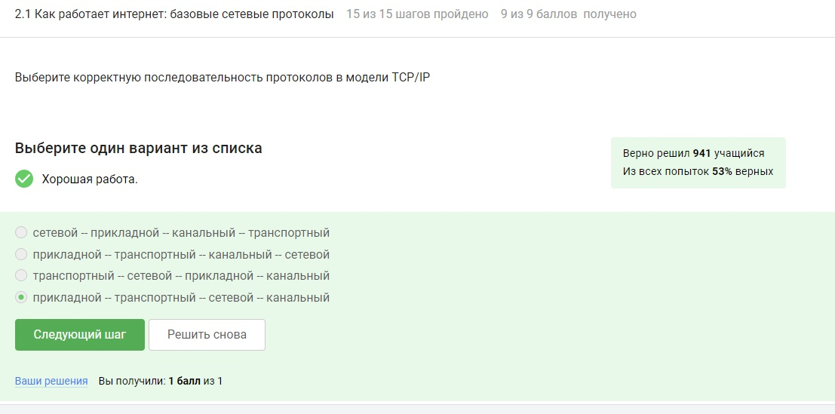

Рис. 5

Протокол http предполагает: передачу данных между клиентом и сервером в открытом виде

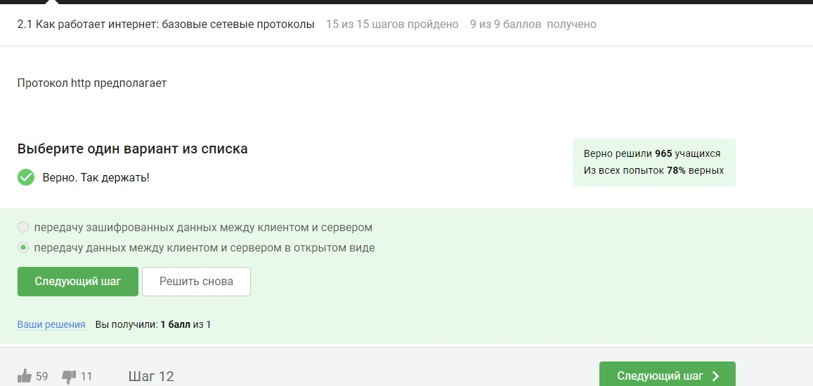

Рис. 6

Протокол https состоит из: двух фаз: рукопожатия и передачи данных

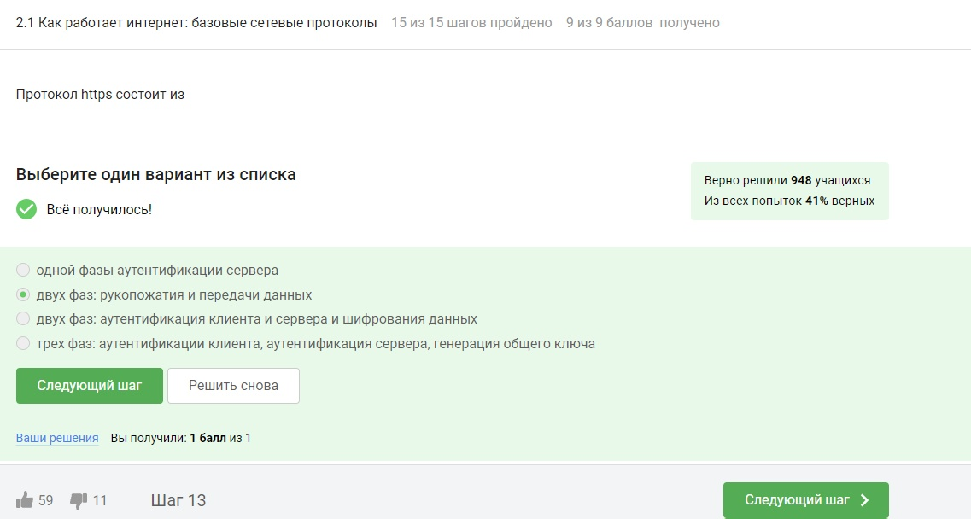

Рис. 7

Версия протокола TLS определяется: и клиентом, и сервером в процессе “переговоров”

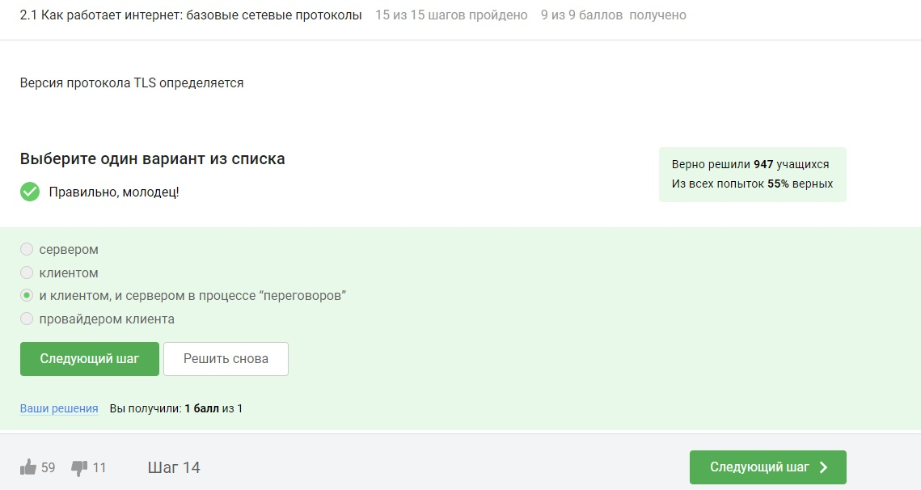

Рис. 8

В фазе “рукопожатия” протокола TLS не предусмотрено: шифрование данных

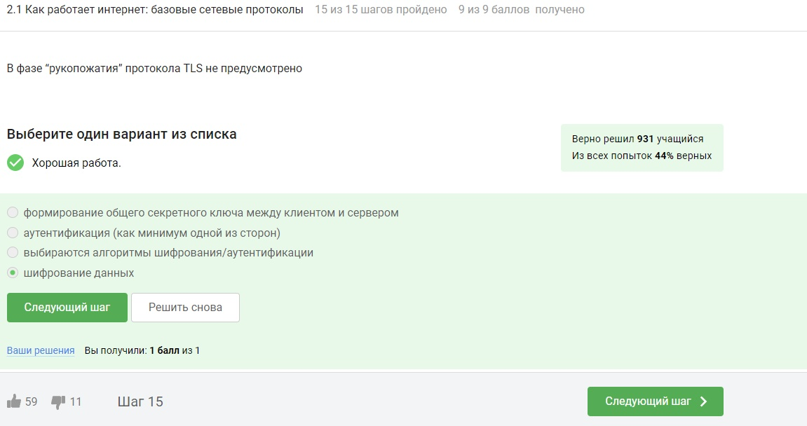

Рис. 9

# 3 Раздел 2.2

Куки хранят: id сессии, идентификатор пользователя

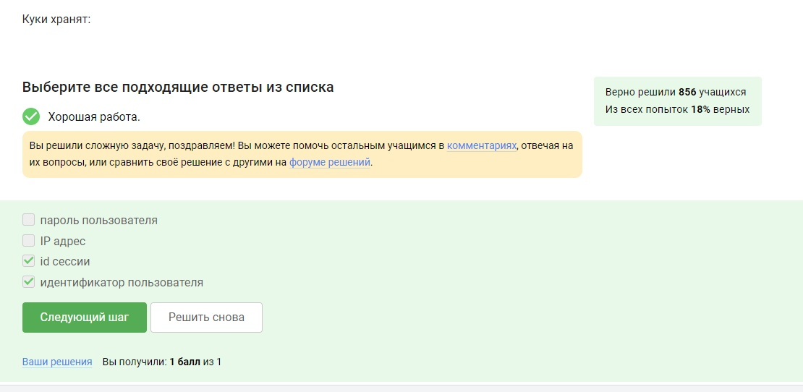

Рис. 1

Куки не используются для: улучшения надежности соединения

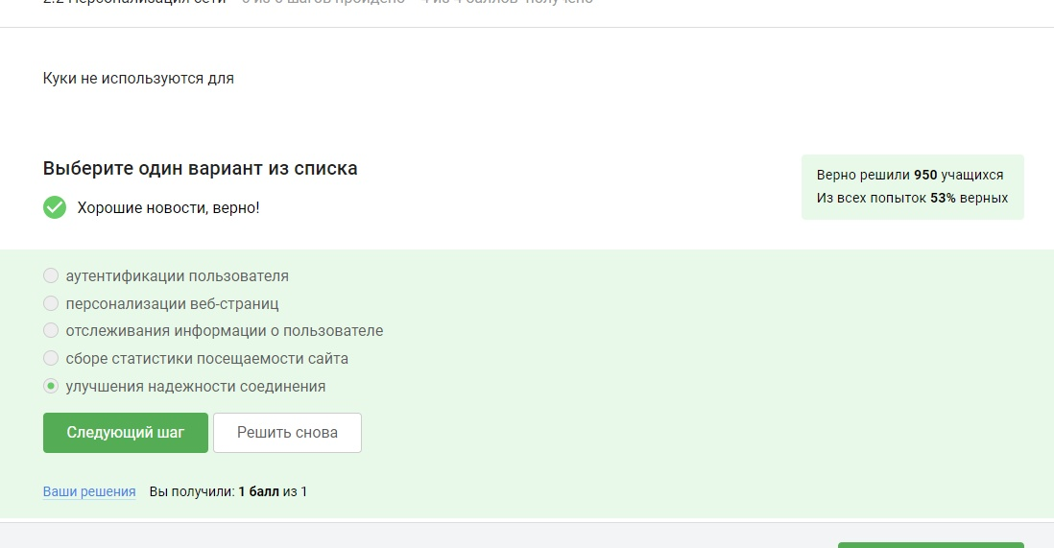

Рис. 2

Куки генерируются: сервером

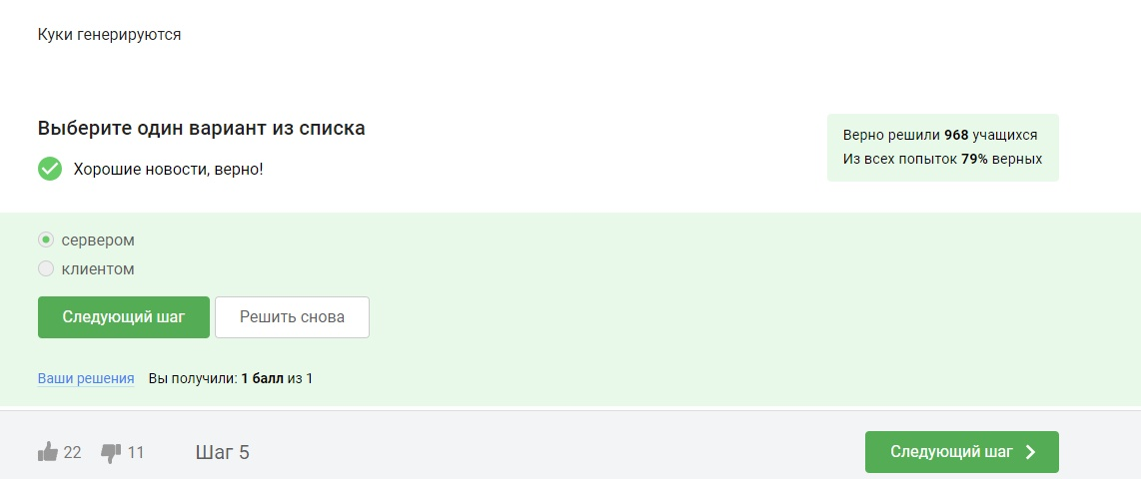

Рис. 3

Сессионные куки хранятся в браузере? Да, на время пользования веб-сайтом

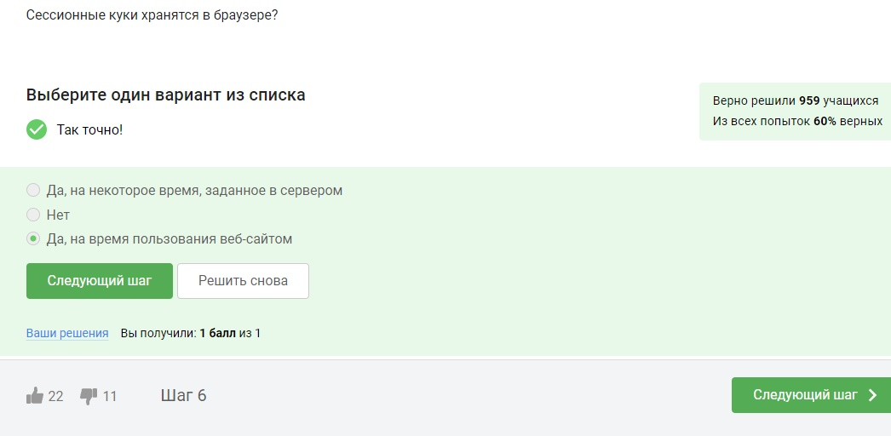

Рис. 4

# 4 Раздел 2.3

Сколько промежуточных узлов в луковой сети TOR? 3

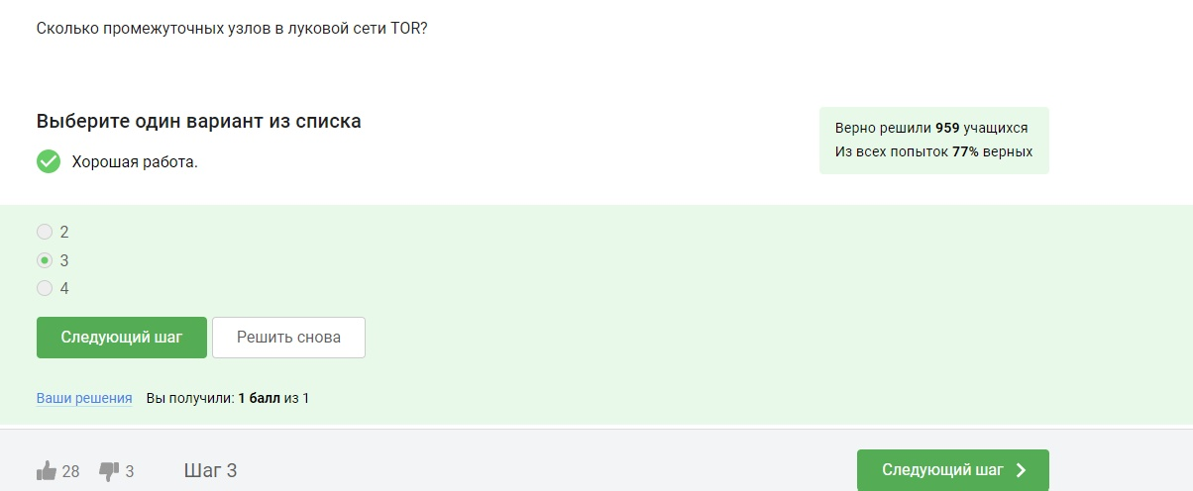

Рис. 1

IP-адрес получателя известен: отправителю, выходному узлу

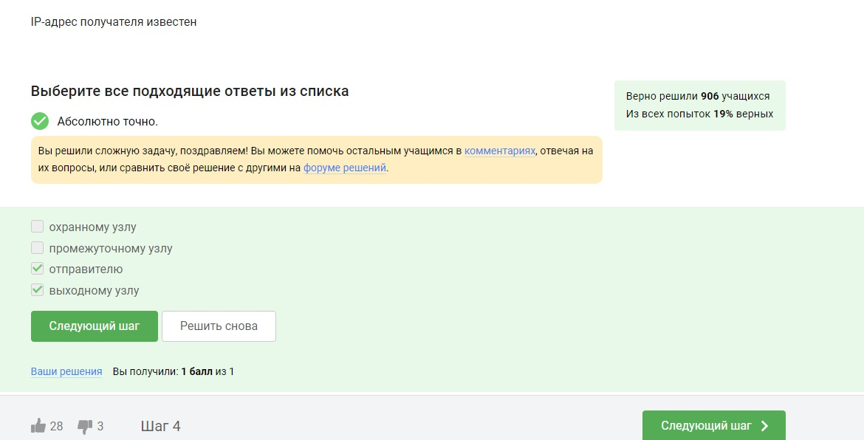

Рис. 2

Отправитель генерирует общий секретный ключ: с охранным, промежуточным и выходном узлом

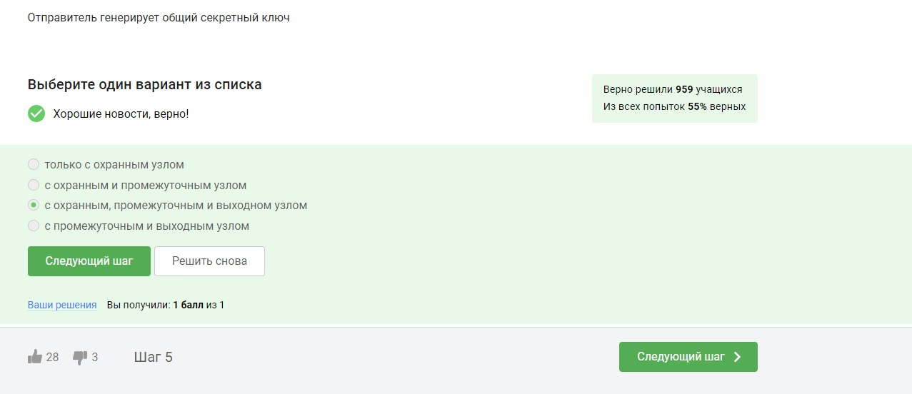

Рис. 3

Должен ли получатель использовать браузер Tor (или другой браузер, основанный на луковой маршрутизации) для успешного получения пакетов? Нет

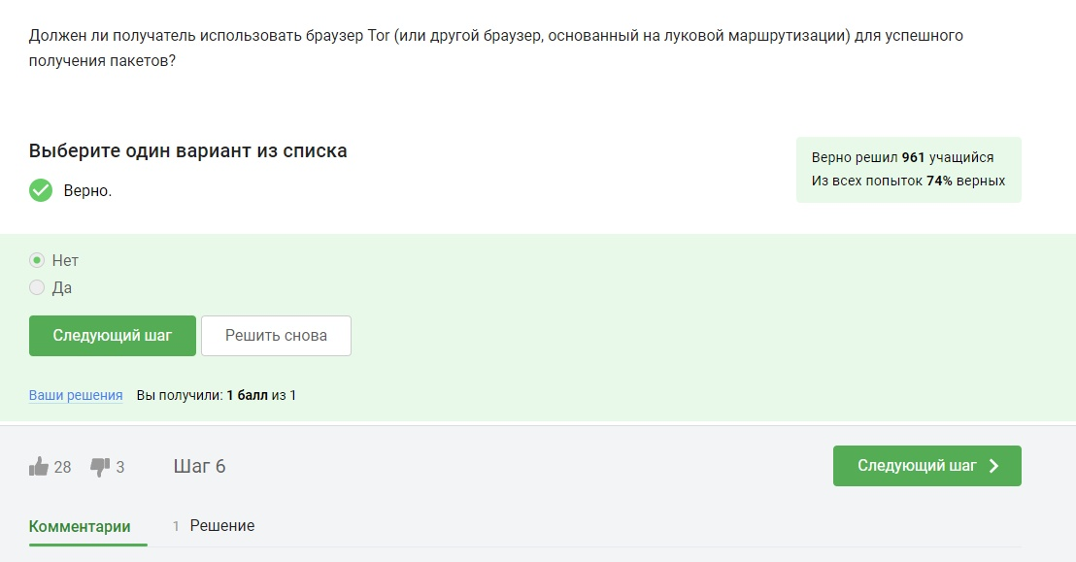

Рис. 4

# 5 Раздел 2.4

Wi-Fi - это технология беспроводной локальной сети, работающая в соответствии со стандартом IEEE 802.11

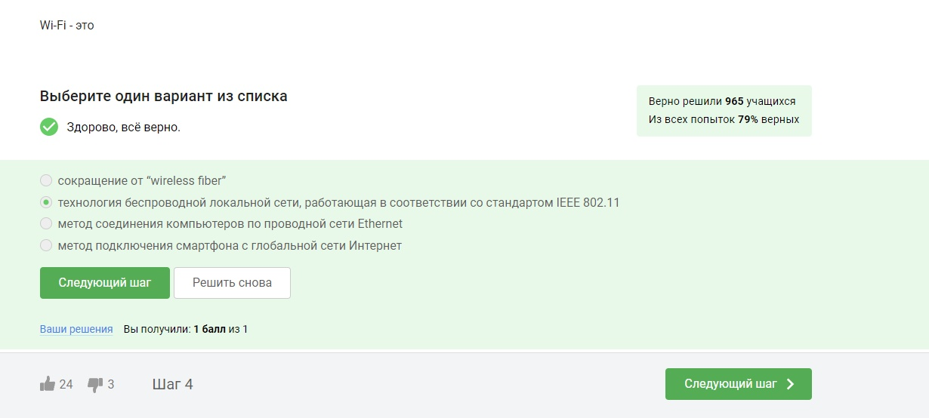

Рис. 1

На каком уровне работает протокол WiFi? Канальном

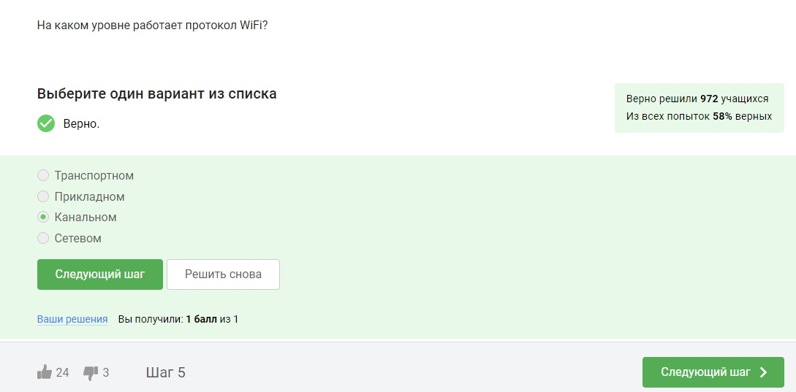

Рис. 2

Небезопасный метод обеспечения шифрования и аутентификации в сети Wi-Fi WEP

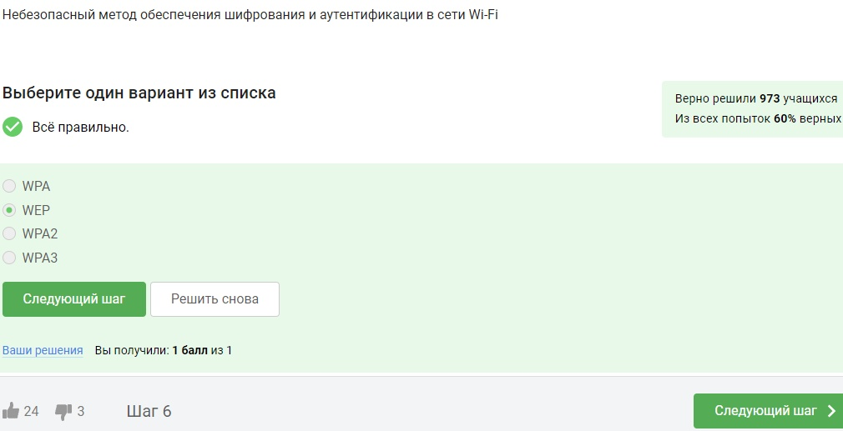

Рис. 3

Данные между хостом сети (компьютером или смартфоном) и роутером: передаются в зашифрованном виде после аутентификации устройств

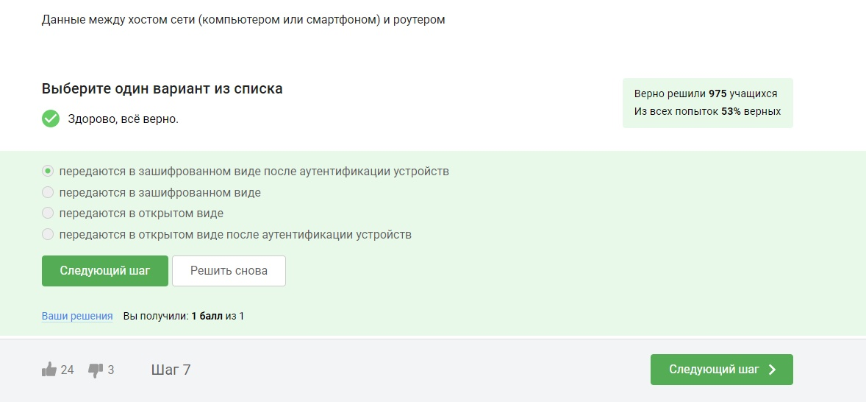

Рис. 4

Для домашней сети для аутентификации обычно используется метод: WPA2 Personal

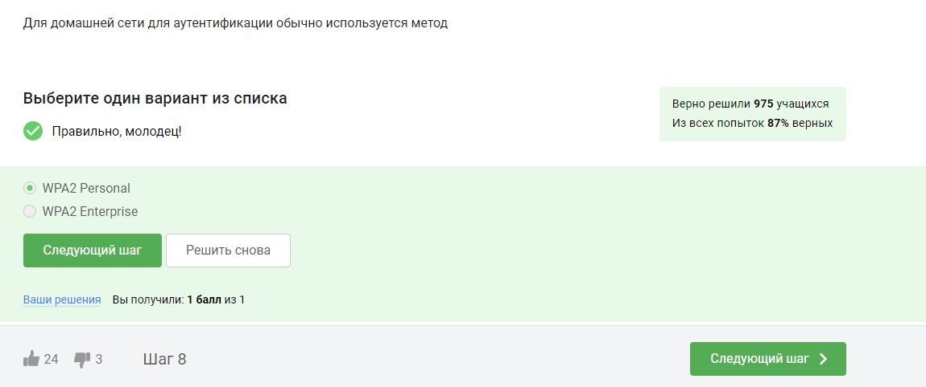

Рис. 5

# 6 Раздел 3.1. защита ПК и телефона

Можно ли зашифровать загрузочный сектор диска: да

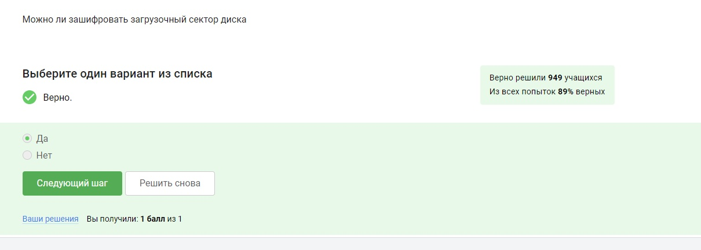

Рис. 1

Шифрование диска основано на: симметричном шифровании

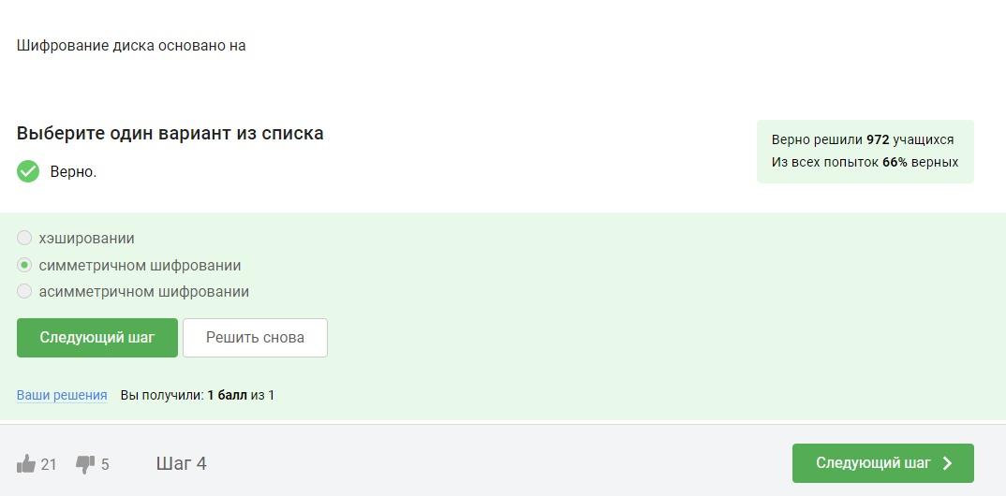

Рис. 2

С помощью каких программ можно зашифровать жесткий диск?:BitLocker, VeraCrypt

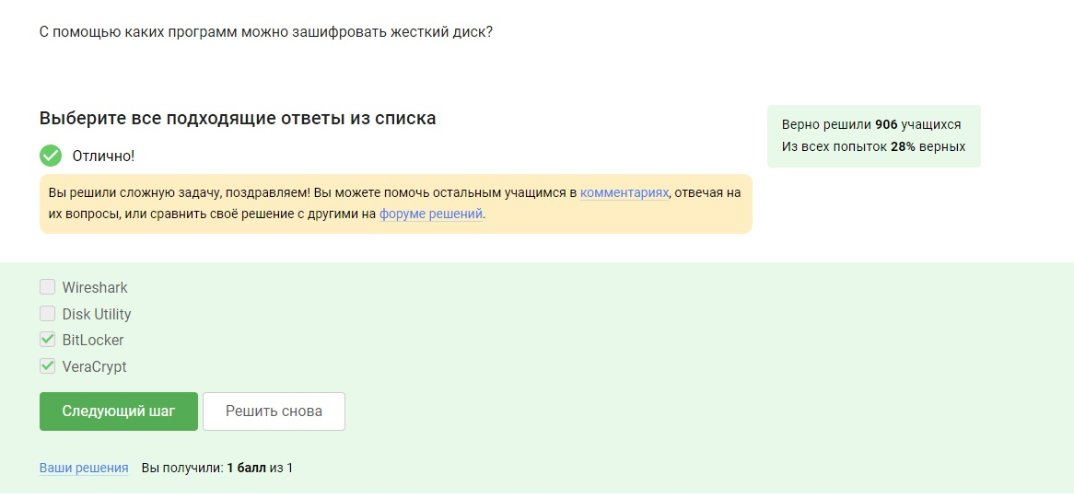

Рис. 3

# 7 Раздел 3.2. Пароли

Какие пароли можно отнести с стойким? UQr9@j4!S$ 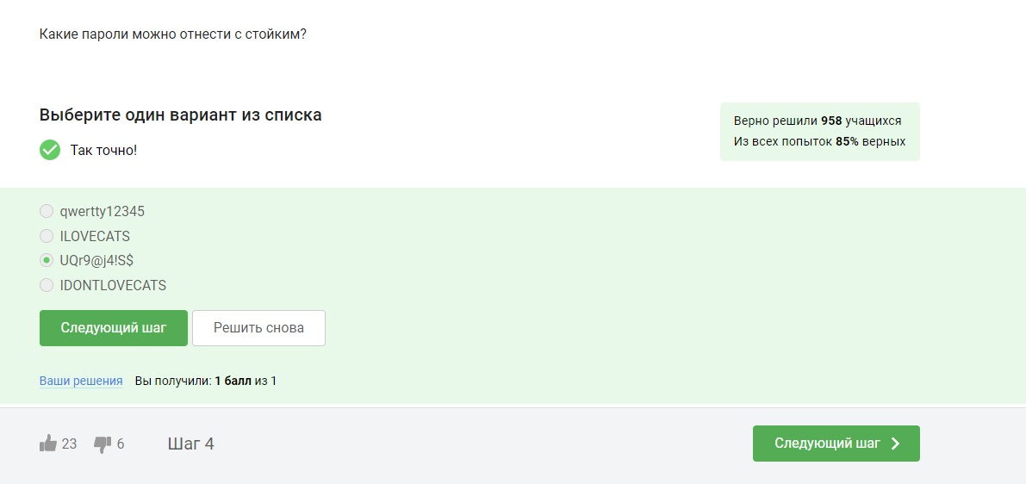

Где безопасно хранить пароли? В менеджерах паролей 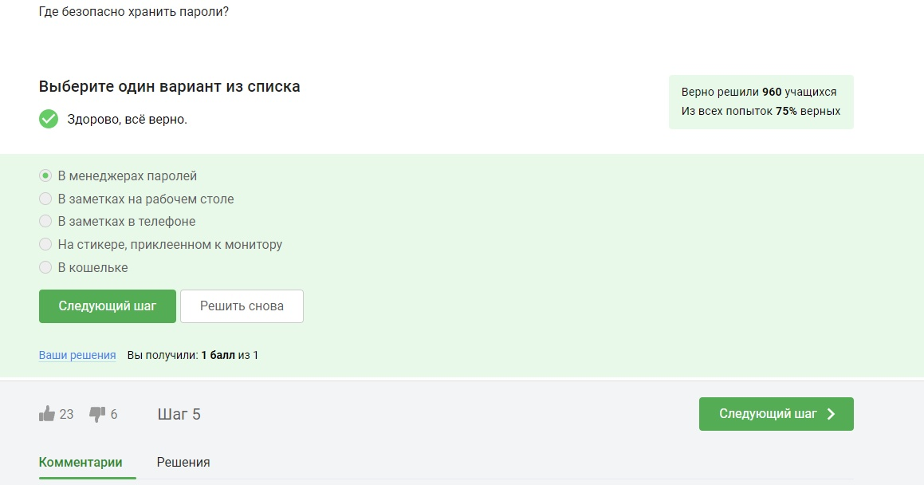

Зачем нужна капча?Для защиты от автоматизированных атак, направленных на получение несанкционированного доступа 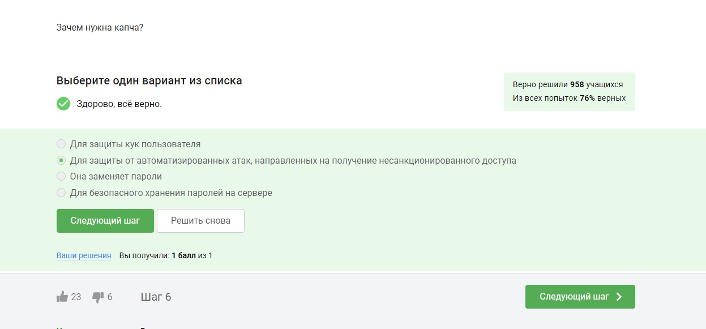

Для чего применяется хэширование паролей?Для того, чтобы не хранить пароли на сервере в открытом виде. 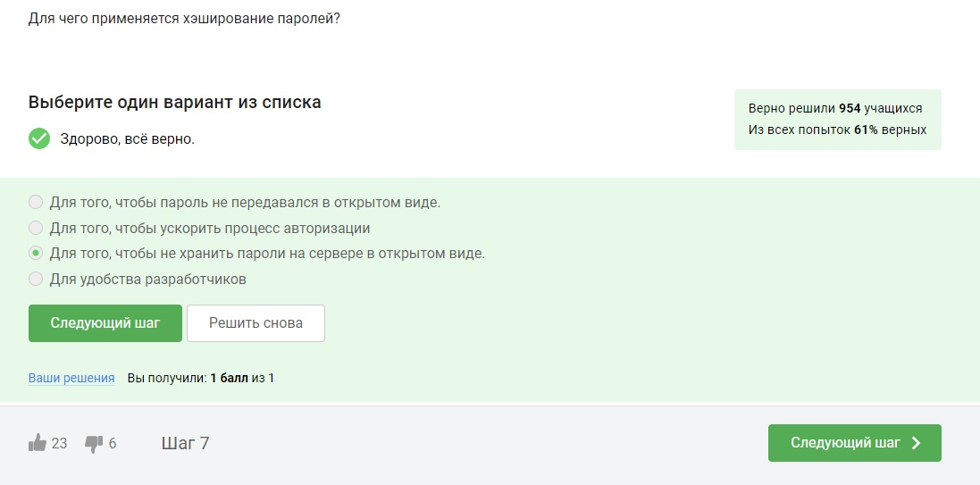

Поможет ли соль для улучшения стойкости паролей к атаке перебором, если злоумышленник получил доступ к серверу? Нет 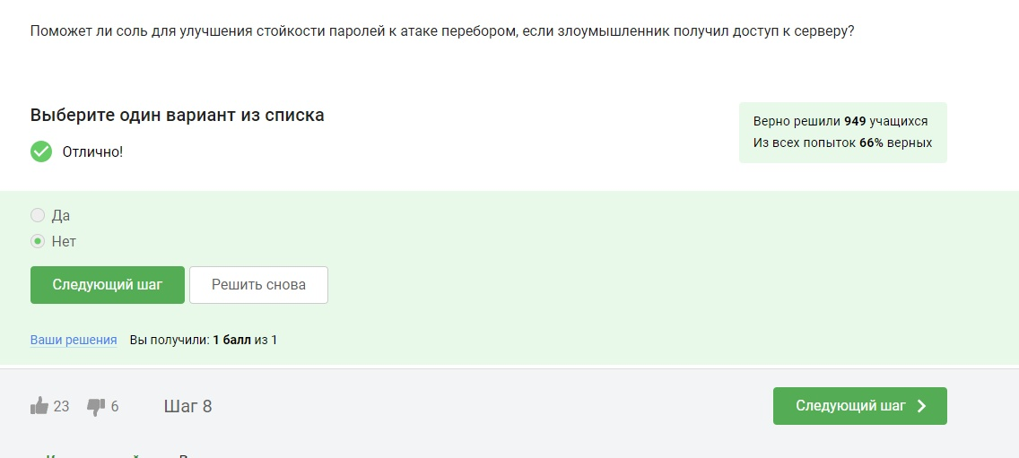

Какие меры защищают от утечек данных атакой перебором?

* разные пароли на всех сайтах
* периодическая смена паролей
* сложные(=длинные) пароли
* капча 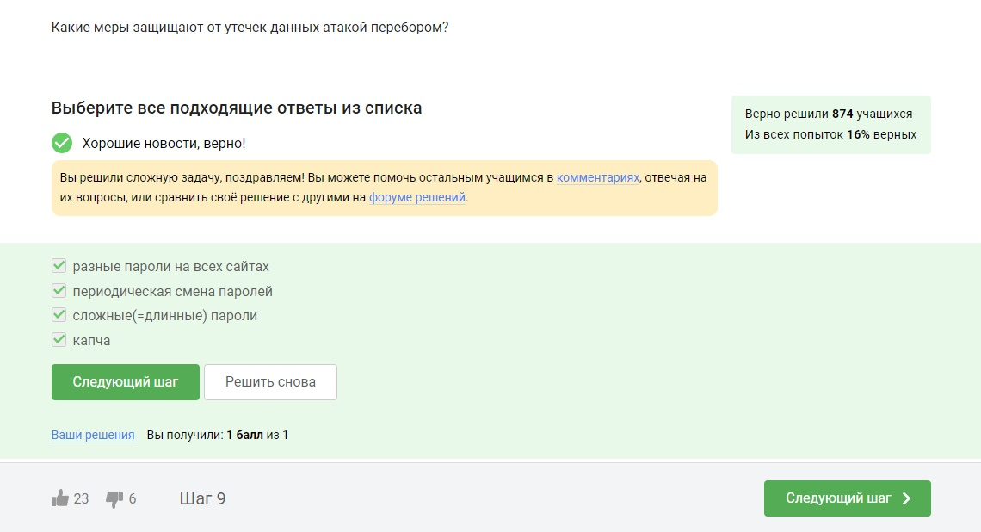

# 8 Раздел 3.3. Фишинг

Какие из следующих ссылок являются фишинговыми? - https://online.sberbank.wix.ru/CSAFront/index.do (вход в Сбербанк.Онлайн) - https://passport.yandex.ucoz.ru/auth?origin=home_desktop_ru (вход в аккаунт Яндекс)

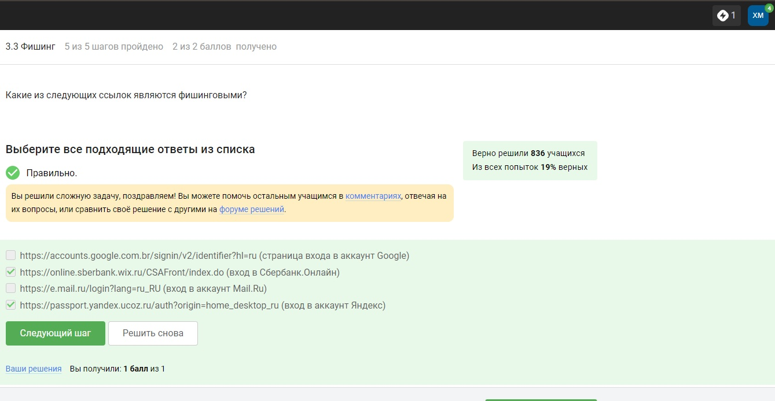

Рис. 1

Может ли фишинговый имейл прийти от знакомого адреса? да 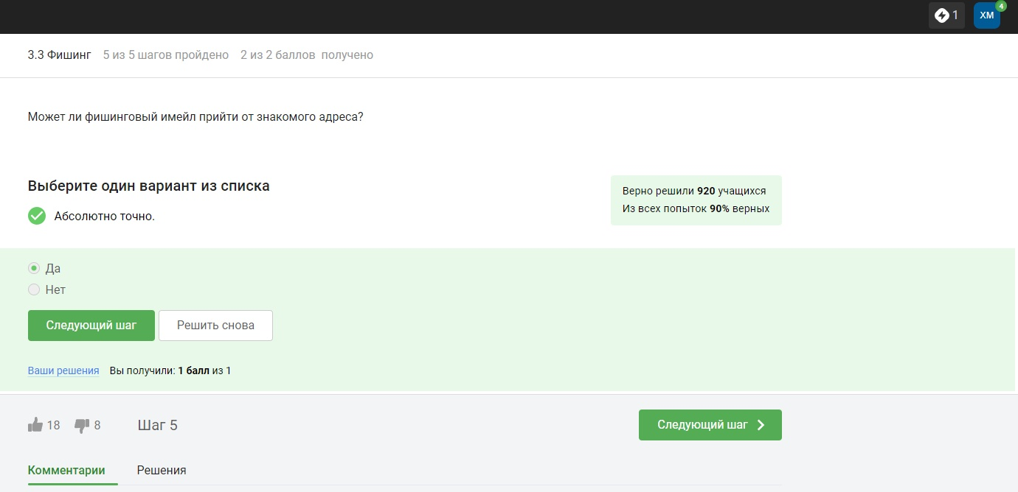

# 9 Раздел 3.3. Вирусы. Примеры

Email Спуфинг – это подмена адреса отправителя в имейлах 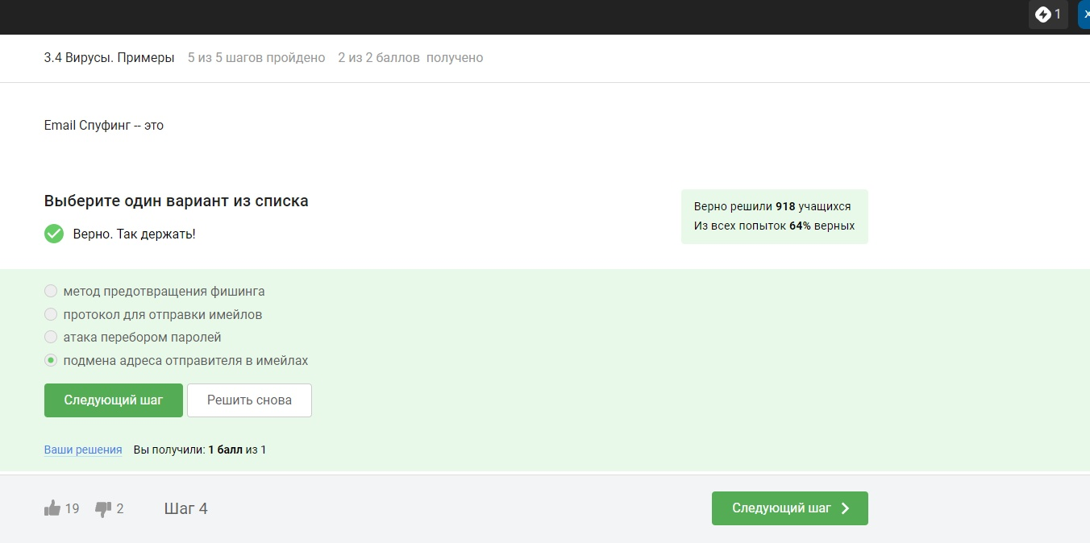

Вирус-троян маскируется под легитимную программу 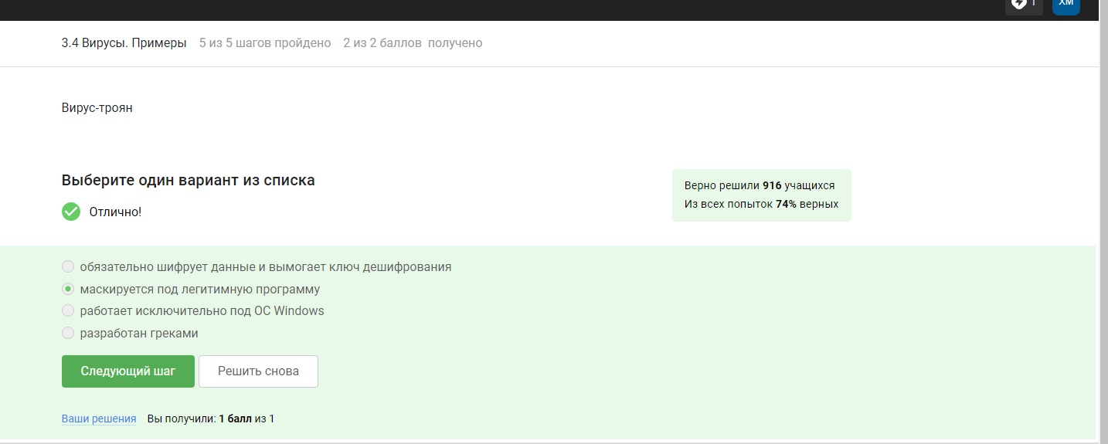

# 10 Раздел 3.5. Безопасность мессенджеров

На каком этапе формируется ключ шифрования в протоколе мессенджеров Signal?

* при генерации первого сообщения стороной-отправителем 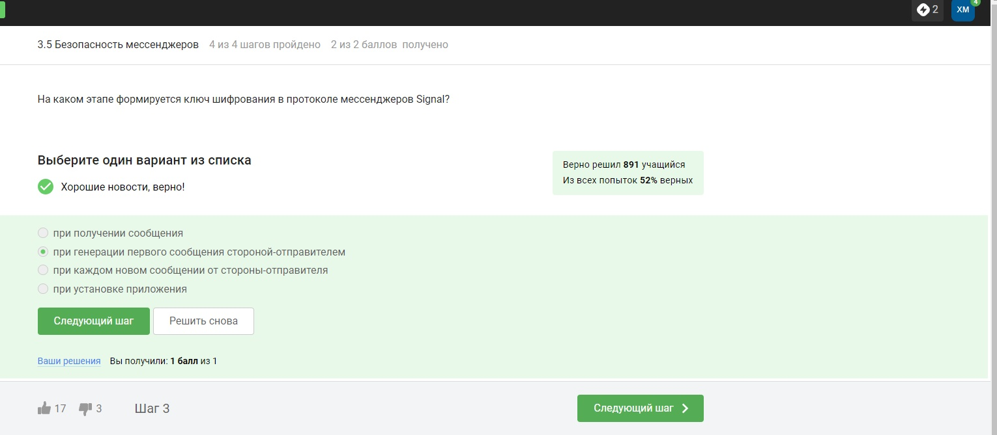

Суть сквозного шифрования состоит в том, что

* сообщения передаются по узлам связи (серверам) в зашифрованном виде 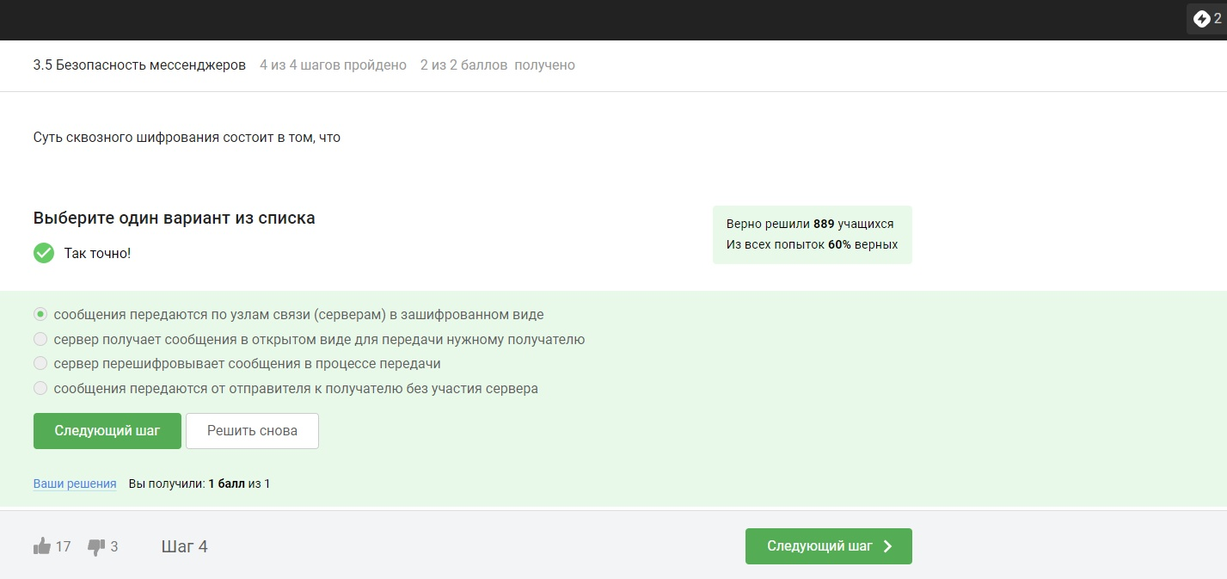

# 11 Раздел 4.1 Введение в криптографию

В асимметричных криптографических примитивах - обе стороны имеют пару ключей 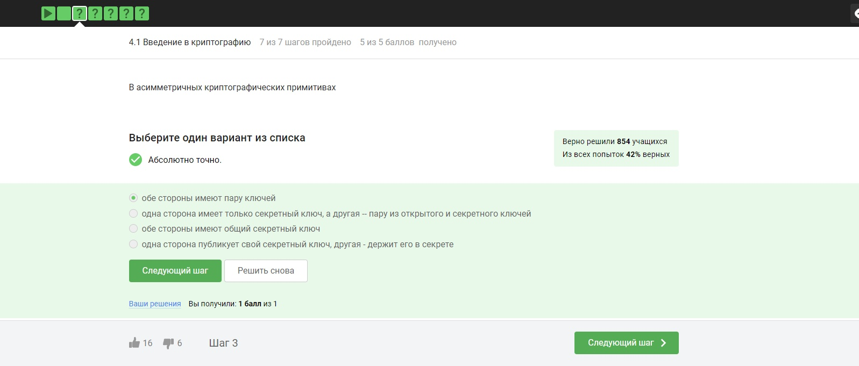

Криптографическая хэш-функция - стойкая к коллизиям - дает на выходе фиксированное число бит независимо от объема входных данных - эффективно вычисляется 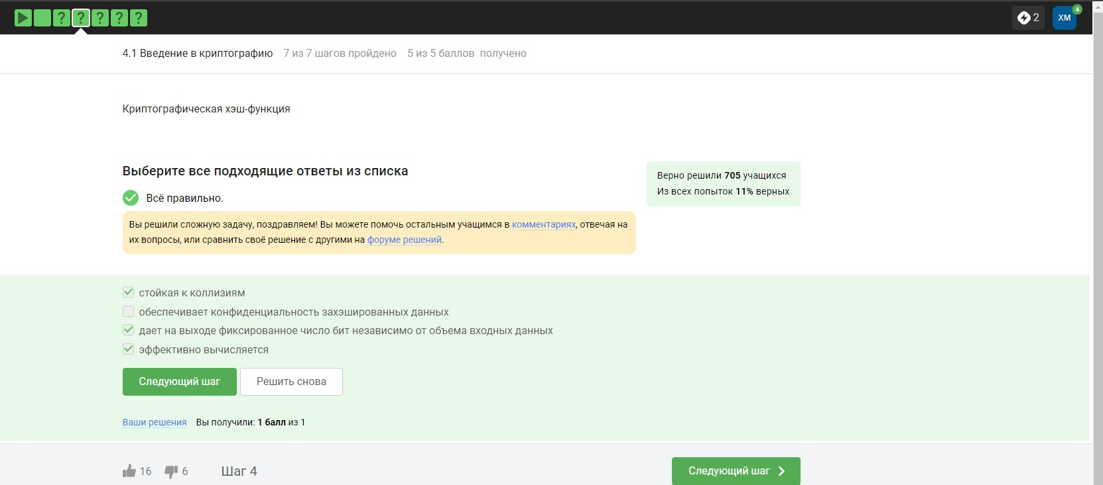

К алгоритмам цифровой подписи относятся - RSA - ECDSA - ГОСТ Р 34.10-2012. 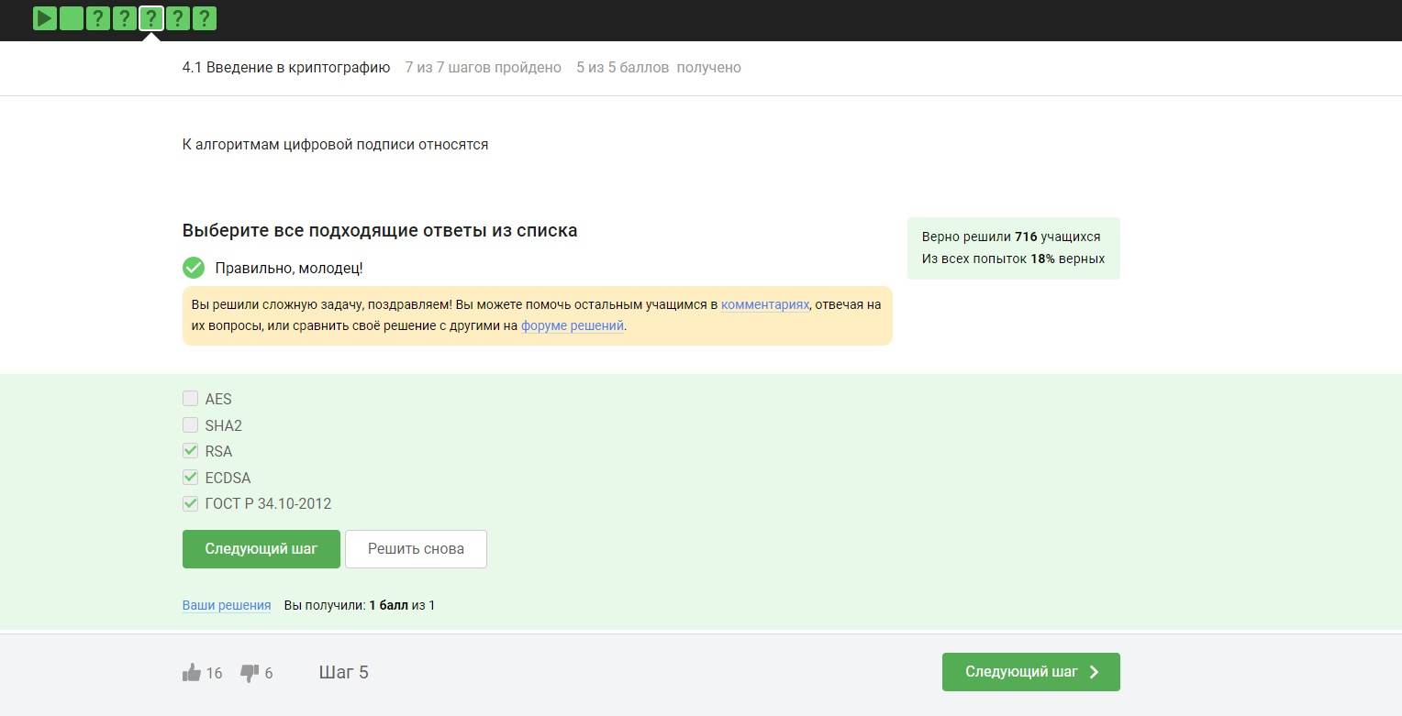

Код аутентификации сообщения относится к - симметричным примитивам 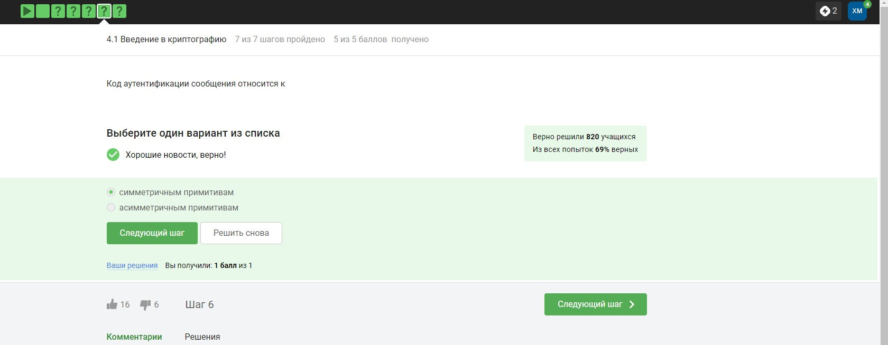

Обмен ключам Диффи-Хэллмана - это -асимметричный примитив генерации общего секретного ключа 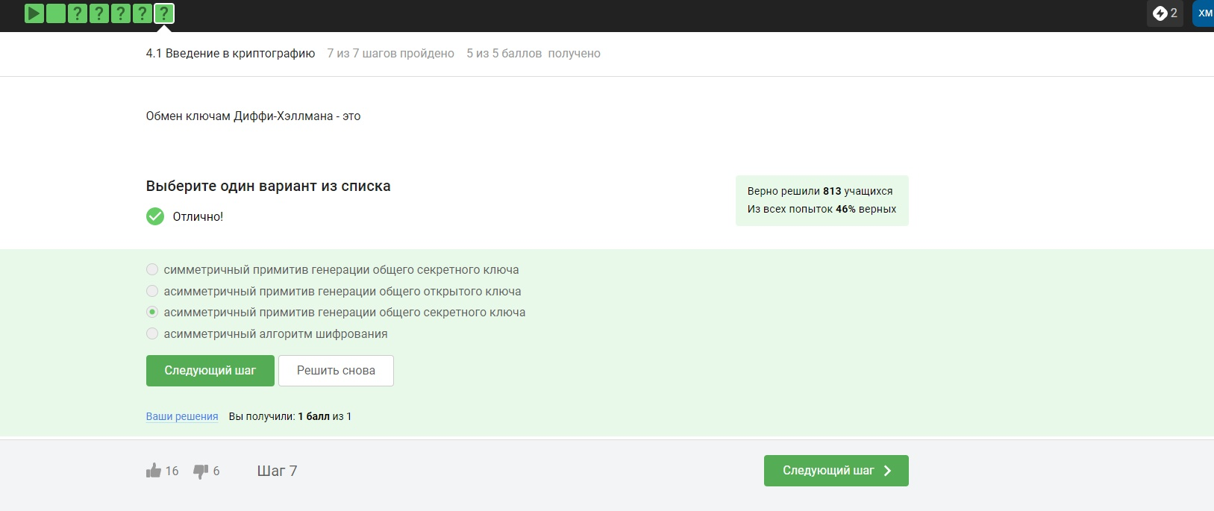

# 12 Раздел 4.2 Цифровая подпись

Протокол электронной цифровой подписи относится к - протоколам с публичным (или открытым) ключом 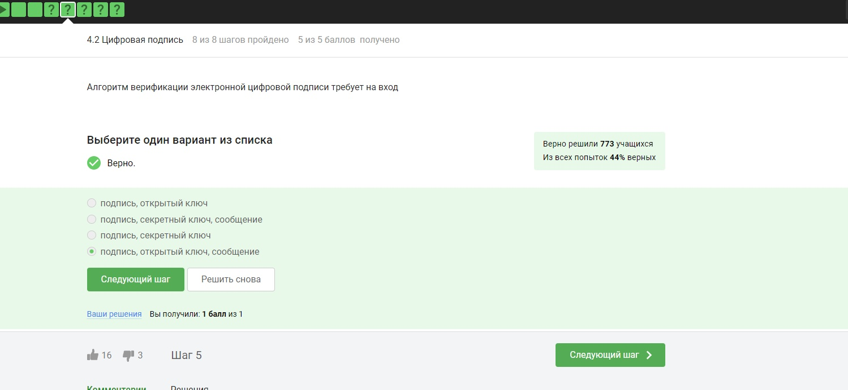

Алгоритм верификации электронной цифровой подписи требует на вход - подпись, открытый ключ, сообщение 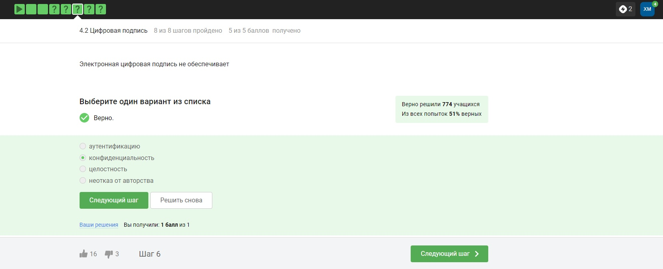

Электронная цифровая подпись не обеспечивает -конфиденциальность 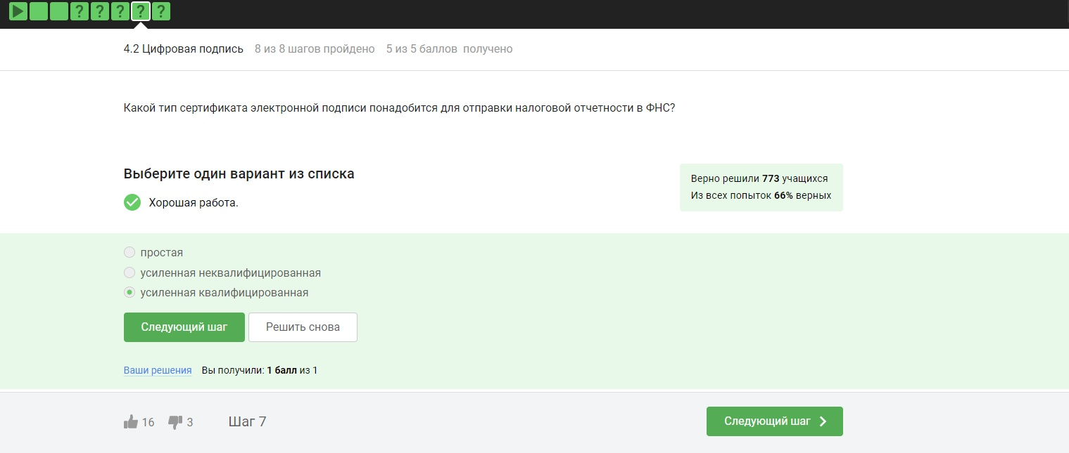

Какой тип сертификата электронной подписи понадобится для отправки налоговой отчетности в ФНС? -усиленная квалифицированная 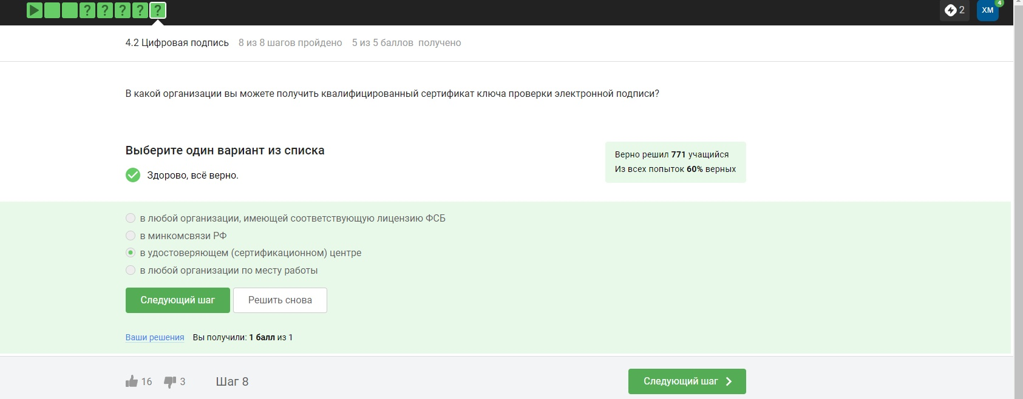

В какой организации вы можете получить квалифицированный сертификат ключа проверки электронной подписи? -в удостоверяющем (сертификационном) центре 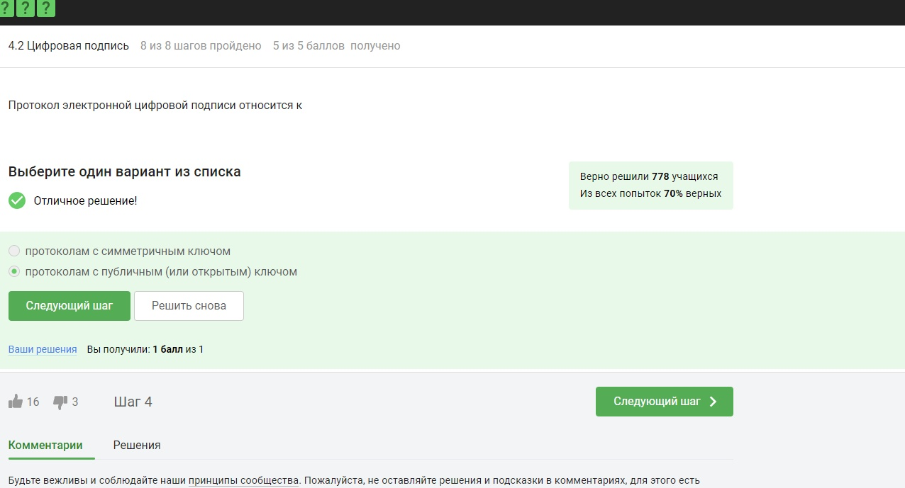

# 13 Раздел 4.3 Электронные платежи

Выберите из списка все платежные системы. - MasterCard - МИР 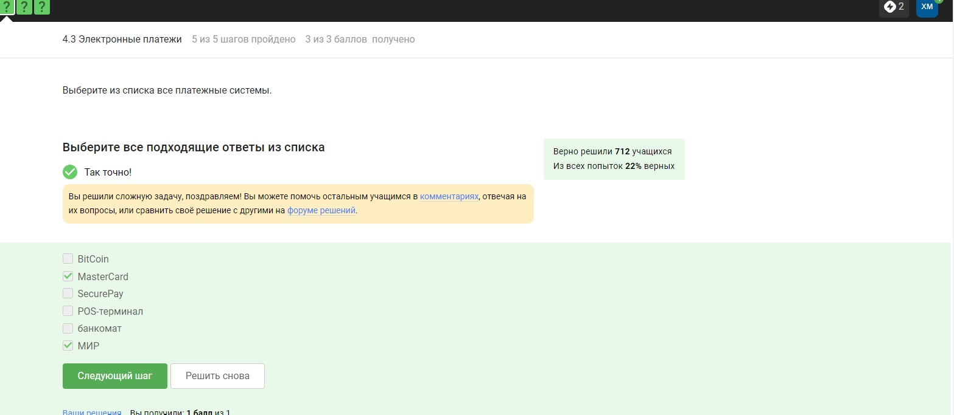

Примером многофакторной аутентификации является - комбинация проверка пароля + код в sms сообщении - комбинация код в sms сообщении + отпечаток пальца 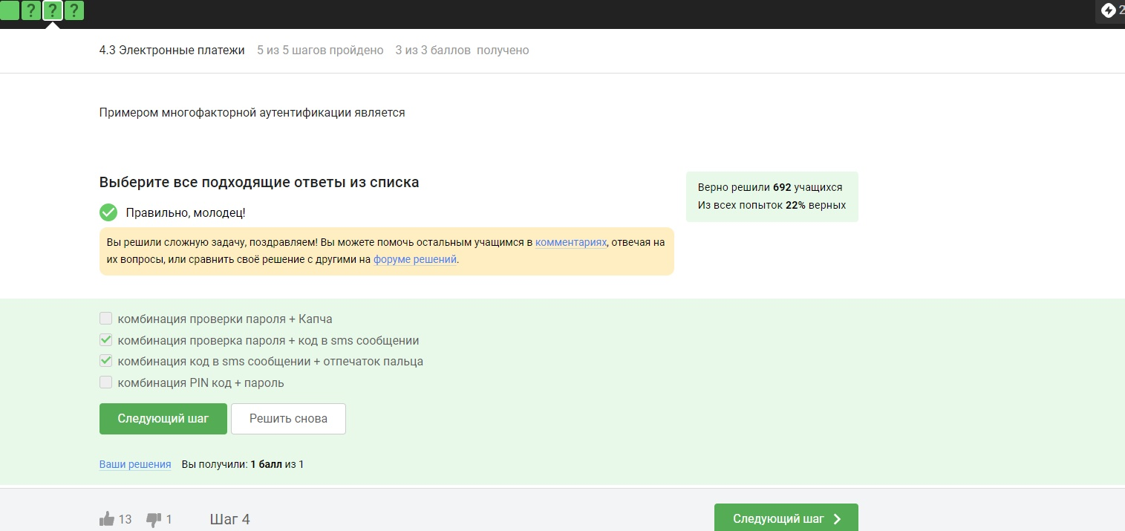

При онлайн платежах сегодня используется - многофакторная аутентификация покупателя перед банком-эмитентом 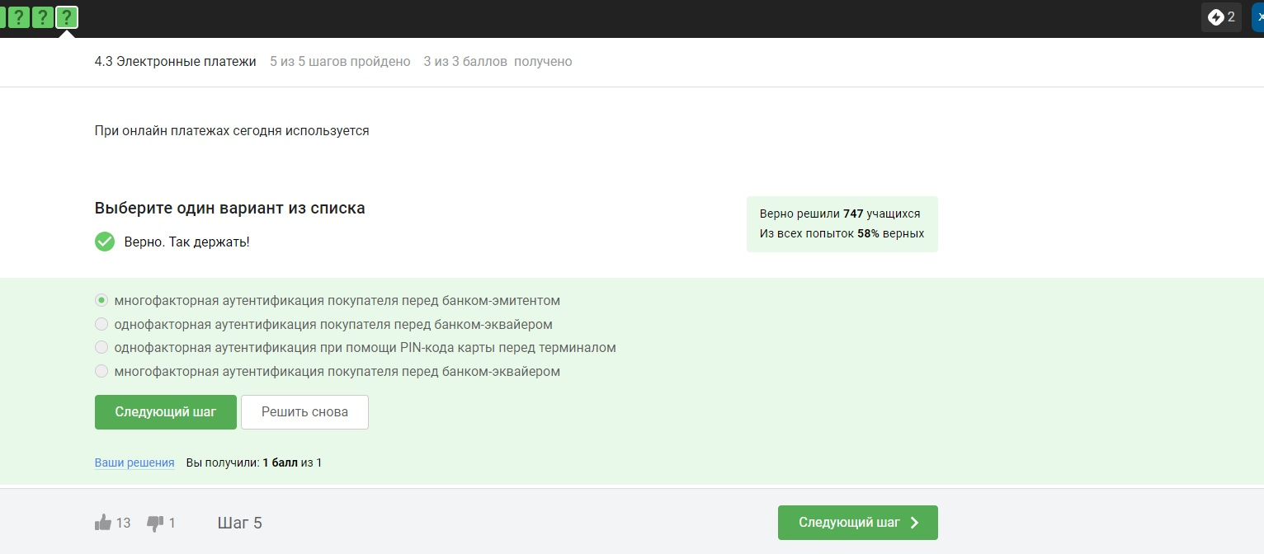

# 14 Раздел 4.4 Блокчейн

Какое свойство криптографической хэш-функции используется в доказательстве работы? - сложность нахождения прообраза 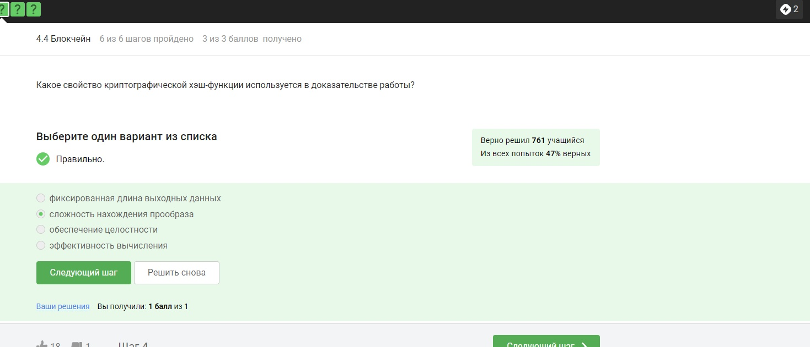

Консенсус в некоторых системах блокчейн обладает свойствами - открытость - консенсус - постоянства - живучесть 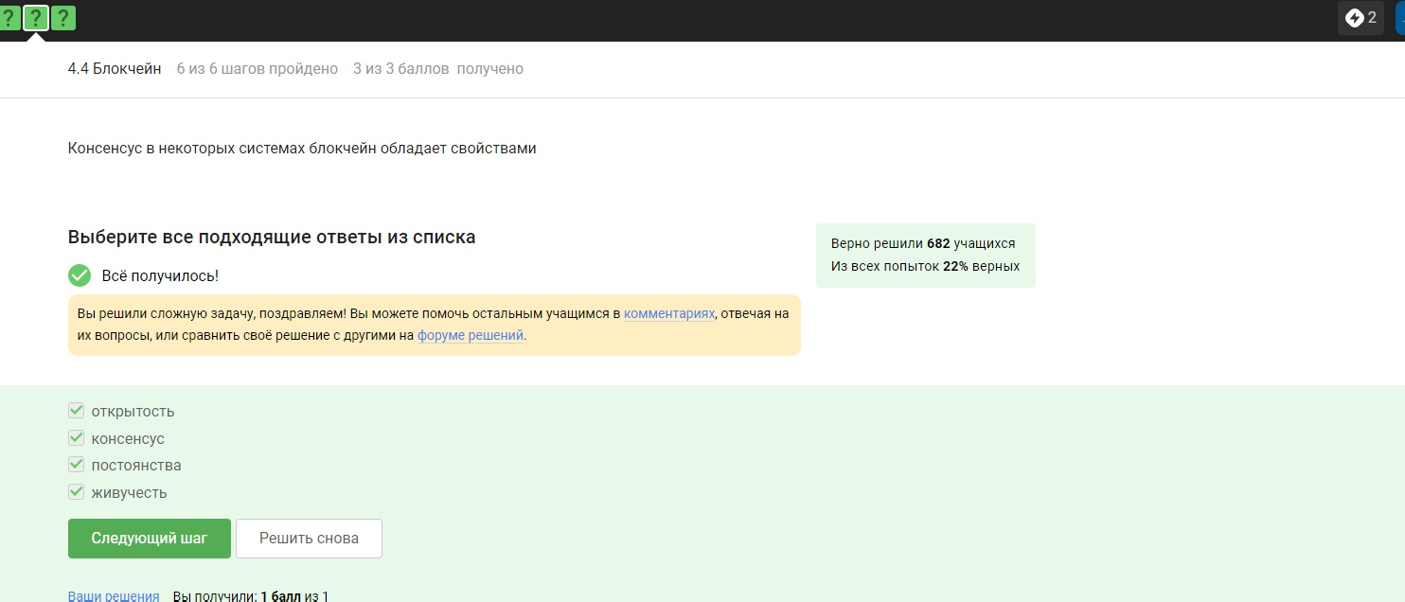

Секретные ключи какого криптографического примитива хранят участники блокчейна? - цифровая подпись 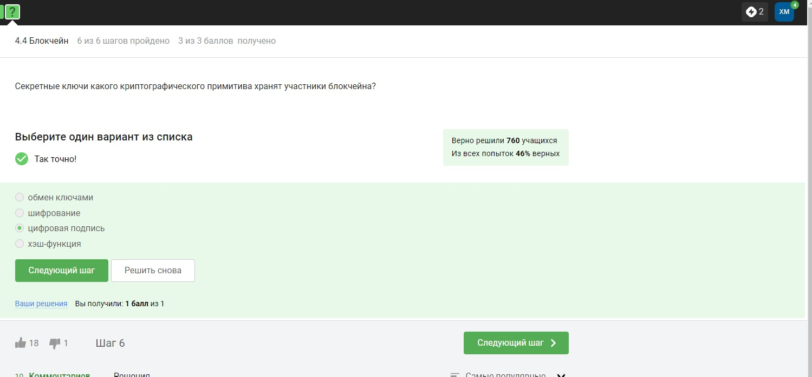

# 15 Вывод

Курс пройден, сертификат не выдаётся на этом курсе. Я научился основным методам информационной безопасности 